Лабораторная работа №6

Арифметические операции в NASM

Акунаева Антонина Эрдниевна

Содержание

# 1 Цель работы

Освоение арифметических инструкций языка ассемблера NASM.

# 2 Задание

Научиться работать с численными и символьными данными в NASM.  
Освоить команды для операций над числами в NASM.

# 3 Выполнение лабораторной работы

## 3.1 Символьные и численные данные в NASM

3.1.1. Создайте каталог для программам лабораторной работы №6, перейдите в него и создайте файл lab6-1.asm.

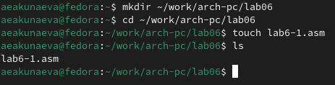

Рис. 1: Использование команд mkdir и touch

Создадим каталог lab06 в рабочем каталоге при помощи mkdir, перейдём в него с cd. В новом каталоге создадим NASM-файл lab6-1.asm при помощи touch.

3.1.2. Рассмотрим примеры программ вывода символьных и численных значений. Программы будут выводить значения записанные в регистр eax.

Введите в файл lab6-1.asm текст программы из листинга 6.1. Создайте исполняемый файл и запустите его.

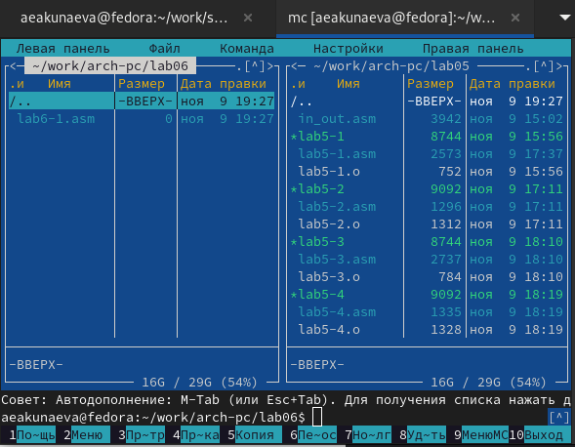

Рис. 2: Midnight Commander. Каталог ~/work/arch-pc/lab06/

Откроем Midnight Commander (mc) в текущей директории и функциональной клавишей F4 откроем файл lab6-1.asm в текстовом редакторе mcedit.

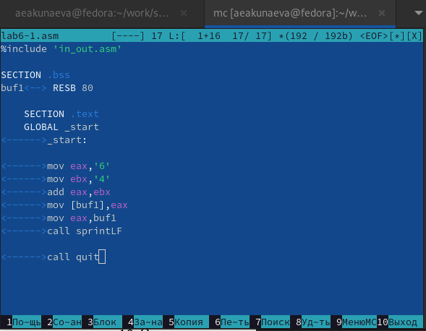

Рис. 3: MC. Mcedit: lab6-1.asm

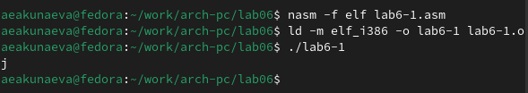

Рис. 4: Трансляция, компоновка и запуск исполняемого файла lab6-1

Скопируем текст листинга 6.1 в файл и сохраним. Затем оттранслируем, скомпонуем и запустим исполняемый файл lab6-1. Результатом будет один символ ‘j’, т.к. мы получили его номер в ASCII (всё с предварительным копированием файла in_out.asm в каталог с исполняемым файлом, т.к. в файле обращаемся к нему).

3.1.3. Исправьте текст программы (Листинг 6.1) следующим образом:

замените строки

mov eax,‘6’

mov ebx,‘4’

на строки

mov eax,6

mov ebx,4

Создайте исполняемый файл и запустите его.

Пользуясь таблицей ASCII определите какому символу соответствует код 10. Отображается ли этот символ при выводе на экран?

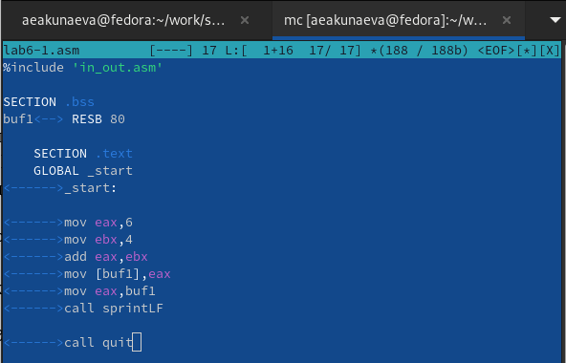

Рис. 5: MC. Mcedit: lab6-1 - внесение изменений

Внесём необходимые изменения, убрав кавычки у чисел.

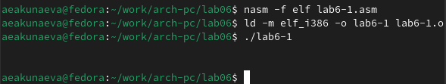

Рис. 6: Трансляция, компоновка и запуск исполняемого изменённого файла lab6-1

Создадим и запустим новый исполняемый файл lab6-1. Выводится символом с кодом 10 - перевод строки, что подтверждается в таблице ASCII.

3.1.4. Создайте файл lab6-2.asm в каталоге ~/work/arch-pc/lab06 и введите в него текст программы из листинга 6.2.

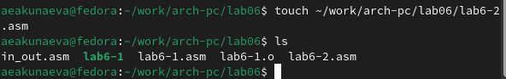

Рис. 7: Использование touch

При помощи команды touch создадим файл lab6-2.asm.

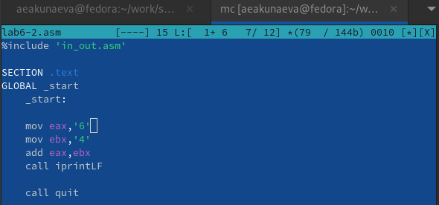

Рис. 8: MC. Mcedit: файл lab6-2.asm

Скопируем данные из листинга 6.2 в файл lab6-2.asm, открыв его в mcedit (Midnight Commander).

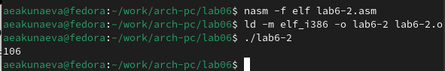

Рис. 9: Трансляция, компоновка и запуск исполняемого файла lab6-2

Снова создадим исполняемый файл с предварительной трансляцией и компоновкой, после запустим. Мы получили число 106.

3.1.5. Аналогично предыдущему примеру изменим символы на числа. Замените строки

mov eax,‘6’

mov ebx,‘4’

на строки

mov eax,6

mov ebx,4

Создайте исполняемый файл и запустите его. Какой результат будет получен при исполнении программы?

Замените функцию iprintLF на iprint. Создайте исполняемый файл и запустите его. Чем отличается вывод функций iprintLF и iprint?

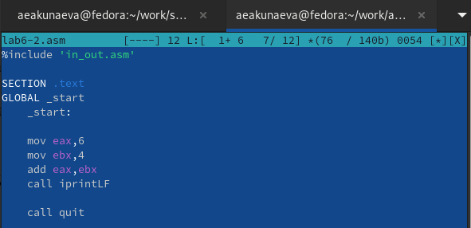

Рис. 10: MC. Mcedit: файл lab6-2.asm без кавычек

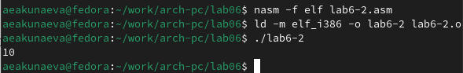

Рис. 11: Трансляция, компоновка и запуск исполняемого файла lab6-2: без кавычек

В редакторе проведём необходимые изменения и создадим исполняемый файл, который затем запустим. В результате получаем число 10.

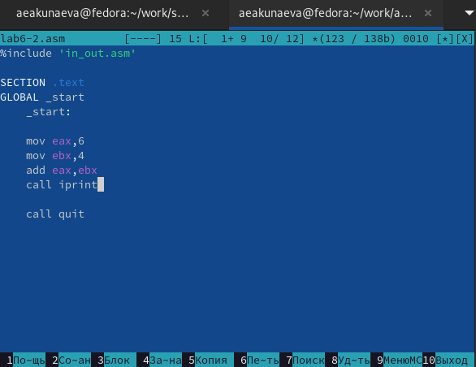

Рис. 12: MC. Mcedit: файл lab6-2.asm с iprint

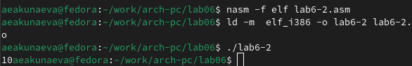

Рис. 13: Трансляция, компоновка и запуск исполняемого файла lab6-2: с iprint

В редакторе проведём необходимые изменения и создадим исполняемый файл, который затем запустим. В результате получаем число 10, но уже без переноса строки в конце, т.к. iprintLF, в отличие от iprint, сопровождает строку в конце переносом.

## 3.2 Выполнение арифметических операций в NASM

3.2.1. В качестве примера выполнения арифметических операций в NASM приведем программу вычисления арифметического выражения f(x) = (5*2 + 3)/3.

Создайте файл lab6-3.asm в каталоге ~/work/arch-pc/lab06.

Внимательно изучите текст программы из листинга 6.3 и введите в lab6-3.asm.

Создайте исполняемый файл и запустите его. Результат работы программы должен быть следующим:

user@dk4n31:~$ ./lab6-3

Результат: 4

Остаток от деления: 1

user@dk4n31:~$

Измените текст программы для вычисления выражения f(x)=(4*6 + 2)/5. Создайте исполняемый файл и проверьте его работу.

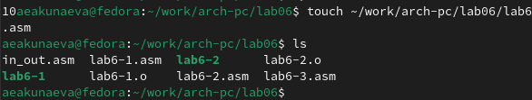

Рис. 14: Создание lab6-3.asm при помощи touch

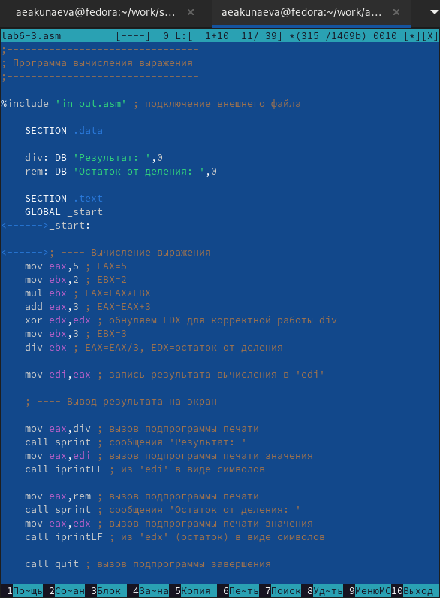

Рис. 15: MC. Mcedit: файл lab6-3.asm

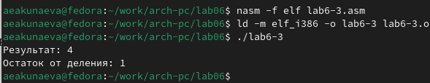

Рис. 16: Трансляция, компоновка и запуск исполняемого файла lab6-3

С помощью команды touch создаём lab6-3.asm. В редакторе введём в него данные из листинга 6.3, предварительно изучив его содержание, и создадим исполняемый файл, который затем запустим. Результат совпадает с описанным в примере.

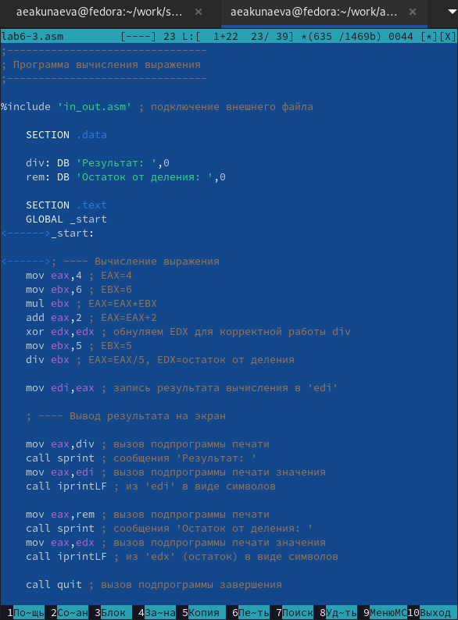

Рис. 17: MC. Mcedit: изменённый файл lab6-3.asm

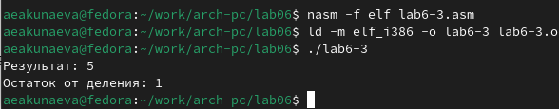

Рис. 18: Трансляция, компоновка и запуск изменённого исполняемого файла lab6-3

Изменим выражение в редакторе в файле lab6-3.asm соответственно требованиям и запустим заново созданный исполняемый файл. В результате получаем верный для нового выражения ответ.

3.2.2. В качестве другого примера рассмотрим программу вычисления варианта задания по номеру студенческого билета, работающую по следующему алгоритму:

• вывести запрос на введение № студенческого билета

• вычислить номер варианта по формуле: (Sn mod 20) + 1, где Sn – номер студенческого билета (В данном случае a mod b – это остаток от деления a на b).

• вывести на экран номер варианта. В данном случае число, над которым необходимо проводить арифметические операции, вводится с клавиатуры.

Создайте файл variant.asm в каталоге ~/work/arch-pc/lab06:

touch ~/work/arch-pc/lab06/variant.asm

Внимательно изучите текст программы из листинга 6.4 и введите в файл variant.asm.

Создайте исполняемый файл и запустите его. Проверьте результат работы программы, вычислив номер варианта аналитически.

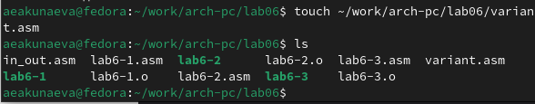

Рис. 19: Создание variant.asm при помощи touch

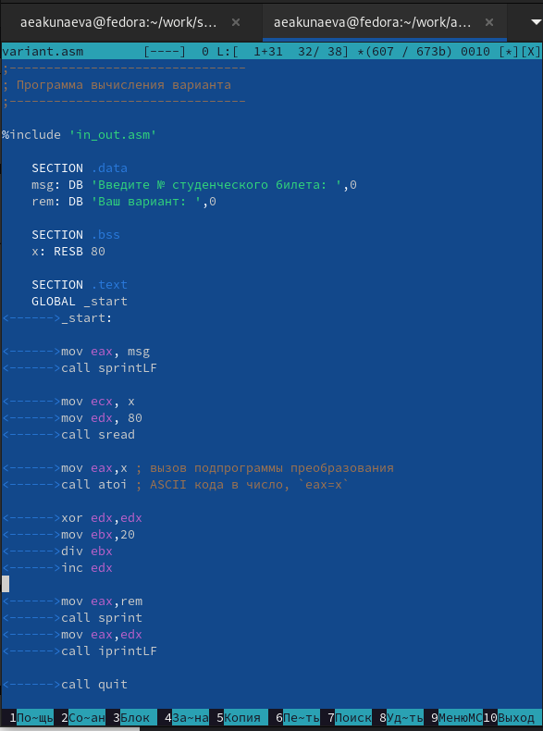

Рис. 20: MC. Mcedit: файл variant.asm

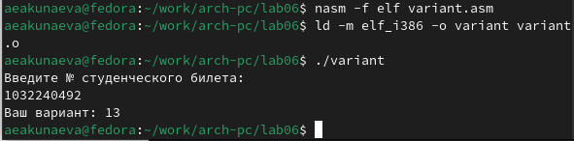

Рис. 21: Трансляция, компоновка и запуск исполняемого файла variant

С помощью команды touch создаём variant.asm. В редакторе введём в него данные из листинга 6.4, предварительно изучив его содержание, и создадим исполняемый файл, который затем запустим. Результат верен, т.к. остаток от 1032240492 и 20 будет 12, затем + 1 = 13.

Включите в отчет по выполнению лабораторной работы ответы на следующие вопросы:

1. Какие строки листинга 6.4 отвечают за вывод на экран сообщения ‘Ваш вариант:’?

**Ответ:** за вывод отвечают строки

mov eax,rem - назначение адреса rem по ‘eax’, где rem соответствует строке ‘Ваш вариант:’;

call sprint - вызов подпрограммы вывода в терминал из in_out.asm.

1. Для чего используется следующие инструкции?

mov ecx, x - **Ответ:** назначение адреса x по ‘ecx’, присваивание переменной x введённого с клавиатуры значения (номер студенческого билета);

mov edx, 80 - **Ответ:** указание размера строки ‘edx’ = 80;

call sread - **Ответ:** вызов подпрограммы ввода (считывания) с клавиатуры;

1. Для чего используется инструкция “call atoi”?

**Ответ:** инструкция “call atoi” используется для вызова подпрограммы преобразования ASCII кода (строки) в целое число, чтобы не вызывать символы по номерам из таблицы ASCII.

1. Какие строки листинга 6.4 отвечают за вычисления варианта?

**Ответ:** за вычисление варианта отвечают строки

xor edx,edx - команда исключающего ИЛИ, обнуляет edx (размер строки) перед выполнением деления;

mov ebx,20 - назначение регистра ebx = 20;

div ebx - команда беззнакового деления eax на ebx с записью частного от деления в eax и остатка - в ebx;

inc edx - команда инкремента (прибавления единицы) к edx.

1. В какой регистр записывается остаток от деления при выполнении инструкции “div ebx”?

**Ответ:** остаток от деления записывается в регистр edx.

1. Для чего используется инструкция “inc edx”?

**Ответ:** инструкция “inc edx” позволяет прибавить к значению регистра exd единицу (инкремент).

1. Какие строки листинга 6.4 отвечают за вывод на экран результата вычислений?

**Ответ:** за вывод результата отвечают строки

mov eax,edx - назначение регистра eax = edx;

call iprintLF - вызов подпрограммы вывода с переносом строки.

# 4 Описание результатов выполнения заданий для самостоятельной работы

4.1. Написать программу вычисления выражения y = f(x). Программа должна выводить выражение для вычисления, выводить запрос на ввод значения x, вычислять заданное выражение в зависимости от введенного x, выводить результат вычислений.

Вид функции f(x) выбрать из таблицы 6.3 вариантов заданий в соответствии с номером, полученным при выполнении лабораторной работы. Создайте исполняемый файл и проверьте его работу для значений x1 и x2 из 6.3.

При выполнении задания преобразовывать (упрощать) выражения для f(x) нельзя. При выполнении деления в качестве результата можно использовать только целую часть от деления и не учитывать остаток (т.е. 5 / 2 = 2).

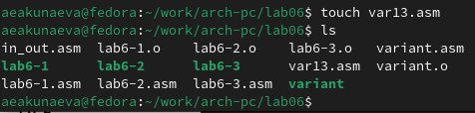

Рис. 22: Создание var13.asm при помощи touch

С помощью команды touch создаём var13.asm. Из таблицы 6.3 выберем 13-ный вариант: y(x) = (8 * x + 6) * 10 при x1 = 1, x2 = 4.

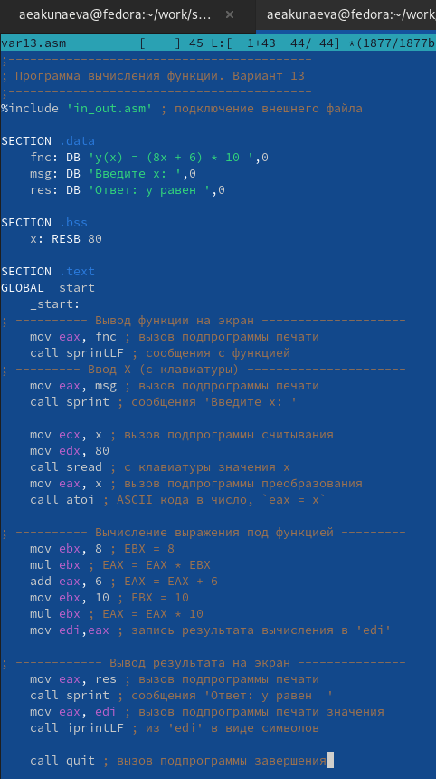

Рис. 23: MC. Mcedit: файл var13.asm

В текстовом редакторе (открываем при помощи mcedit var13.asm) mcedit откроем var13.asm и запишем команды согласно заданию.

Программа будет выводить функцию, а также запрашивать x с клавиатуры. Затем будут проводиться вычисления (умножение mul, сумма add). В конце будет выводиться получившееся при введённом x значение функции y.

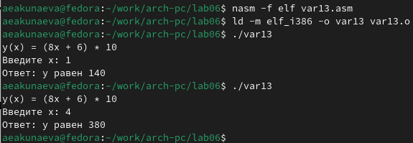

Рис. 24: Трансляция, компоновка и запуск исполняемого файла var13

Создадим исполняемый файл, предварительно оттранслировав объектный файл и скомпоновав, затем запустим. Введём вместо x значения x1 = 1 и x2 = 4. Если проверить аналитически, результат для x1 и x2 будет верен.

# 5 Выводы

Я освоила арифметические инструкции языка ассемблера NASM.